Муниципальное казенное общеобразовательное учреждение
«Элисенваарская средняя общеобразовательная школа»
(МКОУ «Элисенваарская СОШ»)
186720 Республика Карелия, Лахденпохский р-н, п. Элисенваара, ул. Школьная, д.7,
тел/факс (814)50 33-651, elis-ch-37@yandex.ru

КАРТА ДИСТАНЦИОННОГО ЗАНЯТИЯ
Дата: 22.04.2020 г.
Класс: 8
Предмет: алгебра
Учитель: Васильева Лариса Владимировна
Адрес обратной связи: vas_lar@mail.ru

- Инструкция для учащегося:
- Закрепить теоретический материал урока
- Проверить степень усвоения знаний с помощью тренировочных заданий
- Закрепить полученные знания с помощью выполнения домашнего задания

- План-конспект учебного занятия:
2.1. Тема: «Свойства функции»
2.2. Цель: закрепить основные понятия для исследования функции, применять схему исследования функции на практике.

2.3. Краткий план занятия:
- повторение изученного материала
- применение новых знаний на практике

2.4.Содержание занятия
1. Теоретический материал для изучения нового материала:
1) Рассмотрим схему исследования функции:
- Область определения
- Область значений
- Наименьшее и наибольшее значение функции
- Нули функции
- Положительные значения функции(у >0) и отрицательные значения функции (у<0)
- Промежутки монотонности: возрастание и убывание функции
- Непрерывность функции
2) Вспомним основные понятия, связанные с функцией:
Областью определения функции D(f) - называют множество всех допустимых значений переменной x.
Область значений функции E(f) - множество всех допустимых значений переменной y.
Нули функции – это значения аргумента, при которых значение функции равно нулю.
Положительные и отрицательные значения функции: функция принимает положительные значения (у > 0) во всех токах графика, расположенных выше оси Ох, функция принимает отрицательные значения (у < 0) во всех точках графика, расположенных ниже оси Оу.
Наименьшее и наибольшее значение функции: наибольшее значение функции – это самое большое значение ординаты, которое принимает функция; наименьшее значение функции – это самое маленькое значение ординаты, которое принимает функция.

Промежутки монотонности (возрастание и убывание функции): это такие интервалы значений аргумента х, при которых функция y = f (x) возрастает либо убывает.
Непрерывность функции: непрерывность функции на отрезке означает, что график функции на данном промежутке не имеет точек разрыва.
2.5. Задания на закрепление изученного материала:
Исследуйте функция по предложенной схеме:
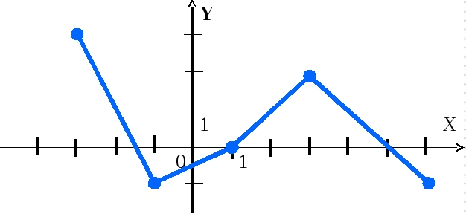
2.6. Домашнее задание: стр. 252, п. 5.4 учебника, по предложенной теме исследуйте функцию:
